ATTREZZATURE: RICARICA BATTERIE CARRELLO ELEVATORE
Possibili cause | Utilizzo improprio dell’attrezzatura  Rischio per incompetenza dell’operatore
Soggetti esposti | Lavoratori
Effetti del rischio | ELETTROCUZIONE  INCENDIO, ESPLOSIONE
Procedure di lavoro | - La fase di ricarica della batteria deve avvenire nell’area individuata da apposita cartellonistica e segnaletica orizzontale ed è obbligatorio seguire le seguenti prescrizioni prima di avviare la ricarica:  - Se la zona di ricarica non si trova all’esterno, assicurarsi che sia assicurata la ventilazione richiesta adottando le procedure di sicurezza  - prima di inserire o staccare i cavi dal caricabatteria, scollegare il cavo di alimentazione dal caricabatteria stesso (questo al fine di evitare formazione di scintille che potrebbero essere fonte di innesco della miscela esplosiva che si forma durante la ricarica in prossimità delle batterie);  - accertarsi che non ci siano materiali infiammabili sul caricabatteria, sulle batterie stesse o nello spazio di 2 mt dal caricabatterie;  - accertarsi che non ci siano attrezzature che possono sprigionare scintille o apparecchiature incandescenti ad almeno 1 mt di distanza dalle batterie in carica;  - accertarsi che la superficie ed il cofano della batteria siano asciutti e puliti;  - accertarsi che gli allacciamenti dei cavi ed i morsetti di collegamento non siano ossidati e siano saldamente inseriti;  - non depositare sulle batterie strumenti o attrezzi metallici, in quanto possono provocare cortocircuiti con rischio scoppio dell’elemento e proiezione dell’elettrolita;  - durante la ricarica assicurarsi che il cofano sia sollevato, al fine di dissipare nell’aria la miscela di gas esplosivi che si producono;  - Non deve essere effettuata da personale regionale nessuna riparazione sia su batterie che caricabatteria; la manutenzione è compito esclusivo di personale qualificato ed autorizzato. In caso di anomalie o di caricabatteria difettosi o danneggiati, avvisare immediatamente il personale addetto alla gestione della manutenzione dell’attrezzatura in questione.  - Durante l’operazione di controllo acido batterie ed eventuale operazione di rabbocco di acqua distillata o elettroliti è necessario indossare i seguenti DPI:  • copri scarpa in gomma;  • occhiali di protezione;  • guanti di protezione da aggressione meccanica, chimica, biologica impermeabili;  • grembiule impermeabile.  - Dopo l’operazione di controllo acido batterie lavarsi le mani.  In caso di sversamento accidentale dell’acido batterie:  • se piccole quantità di acido sono entrate in contatto con la pelle, nonostante l’uso dei DPI soprariportati, sciacquare con abbondante acqua corrente;  • se l’acido è entrato in contatto con gli occhi, nonostante gli occhiali di protezione, utilizzare il lavaocchi presente in prossimità della zona di ricarica ed incidato da apposita cartellonistica;  • per neutralizzare l’acido sversato, utilizzare la polvere assorbente e neutralizzante (secondo le istruzioni del produttore e la formazione ricevuta) tenuta in prossimità della stazione di ricarica ed indicata da apposita cartellonistica;  • smaltire la polvere assorbente utilizzata e tutto quanto è venuto a contatto con l’acido,  • effettuare pulizia dei DPI riutilizzabili ed eventualmente entrati in contatto con l’acido,  secondo le modalità previste dalle note informative;  • procedere al ripristino della polvere assorbente e neutralizzante.
Segnaletica | 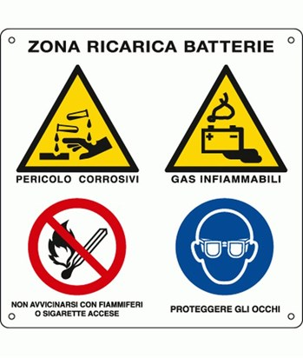
DPI | - Scarpa di sicurezza (EN ISO 20345)  - Guanti in crosta  - Cuffia antirumore  Durante operazioni controllo acido batteria  - copri scarpa in gomma;  - occhiali di protezione;  - guanti di protezione da aggressione meccanica, chimica, biologica impermeabili;  - grembiule impermeabile.

